В Департаменте ГОЧСиПБ подведены итоги информационной деятельности за 2019 год
27.01.2020
В пятницу, 24 января 2020 года, в здании Московского Учебно-методического центра Департамента ГОЧСиПБ прошло торжественное мероприятие - чествование лучших представителей средств массовой информации «Слово во благо спасения», посвящённое подведению итогов информационной деятельности за 2019 год.
На протяжении всего года журналисты, фотокорреспонденты и операторы столицы в своих телерепортажах, со страниц газет и информационных изданий, в новостных блоках рассказывали о нелёгком и самоотверженном труде пожарных и спасателей.
Журналисты и фотокорреспонденты, чтобы добраться до самой сути происходящего, чтобы снять интересный сюжет вместе со спасателями лезли в самую гущу событий. Как написал великий русский поэт Николай Александрович Некрасов – «коня на скаку остановят, в горящую избу войдут».
Перед тем, как вручить благодарности и памятные сувениры, перед собравшимися выступил заместитель руководителя Департамента ГОЧСиПБ Мирмовсум Вагиф Мирмовсумович. Он сказал очень много тёплых слов в адрес людей, которые каждый день, иногда и рискуя своим здоровьем, делали репортажи о героических буднях московских пожарных и спасателей. Он отметил, что читатели и телезрители видят работу Департамента глазами журналистов.
- Взаимодействие со СМИ очень важно для нас – ведь если бы не вы, никто не узнал бы о нашей работе – сказал Вагиф Мирмовсун.
Он поблагодарил всех собравшихся за проделанную в прошедшем году работу и выразил надежду, что и в дальнейшем в телепередачах, и на страницах газет СМИ будут объективно, интересно и оперативно рассказывать о работе городских спасателей, помогать Департаменту вести профилактическую работу с населением, и призвал присутствующих сделать доброй традицией собираться здесь каждый год.
В 2019 году деятельность Департамента ГОЧСиПБ была широко освещена в городских и федеральных средствах массовой информации. За прошедший год было размещено 44 000 информационных материалов. Работа пожарно-спасательных формирований города была освещена на 13-ти федеральных и региональных каналах, показано более 500 сюжетов, опубликовано свыше 19 000 материалов в информационно-телекоммуникационной сети «Интернет».
В торжественной обстановке были вручены благодарности представителям СМИ. Тем, кто наиболее активно освещал работу пожарно-спасательных подразделений столицы: Московского авиационного центра, Пожарного спасательного центра, Московской городской поисково-спасательной службы на водных объектах.
Награды были вручены представителям телеканалов «Россия 1», «Москва 24», «НТВ», телепрадиокомпания «МИР», агентства городских новостей «Москва» и многим другим.
Не осталась без награды и пресс-служба Префектуры СВАО. За каждой новостью, написанной работниками пресс-службы, стоят судьбы спасённых и спасателей. Работа Департамента ГОЧСиПБ, Управления по СВАО Департамента ГОЧСиПБ города Москвы и другие интересные новости округа.
От Северо-Восточного административного округа благодарность «За активную работу по информационному обеспечению деятельности Департамента ГОЧСиПБ, формированию культуры безопасности жизнедеятельности и информирования населения Москвы по вопросам предупреждения чрезвычайных ситуаций и пожаров в 2019 году» получил заведующий сектором пресс-службы Префектуры СВАО – Иванов Андрей Фёдорович.
Благодаря информационному содружеству Департамента ГОЧСиПБ и средств массовой информации Москвичи смогли больше узнать о героических профессиях пожарных и спасателей, пилотах Московского авиационного центра и т.д.
Надеемся. Что в будущем 2020 году работа средств массовой информации наберёт ещё большие обороты и поднимется на новый уровень.
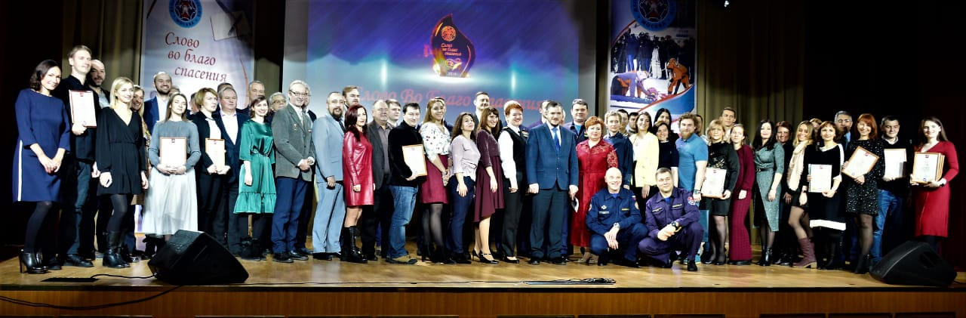
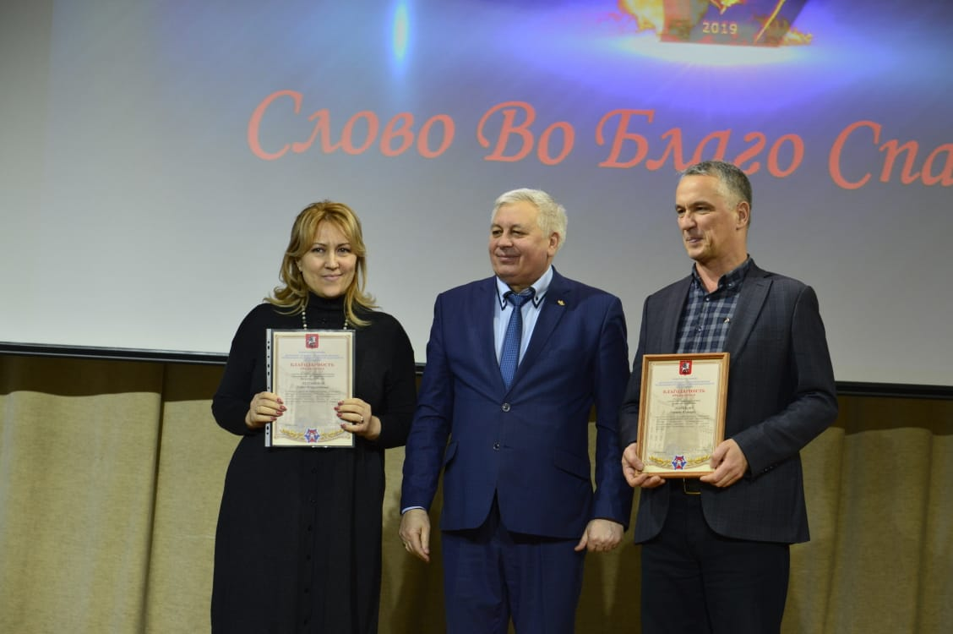
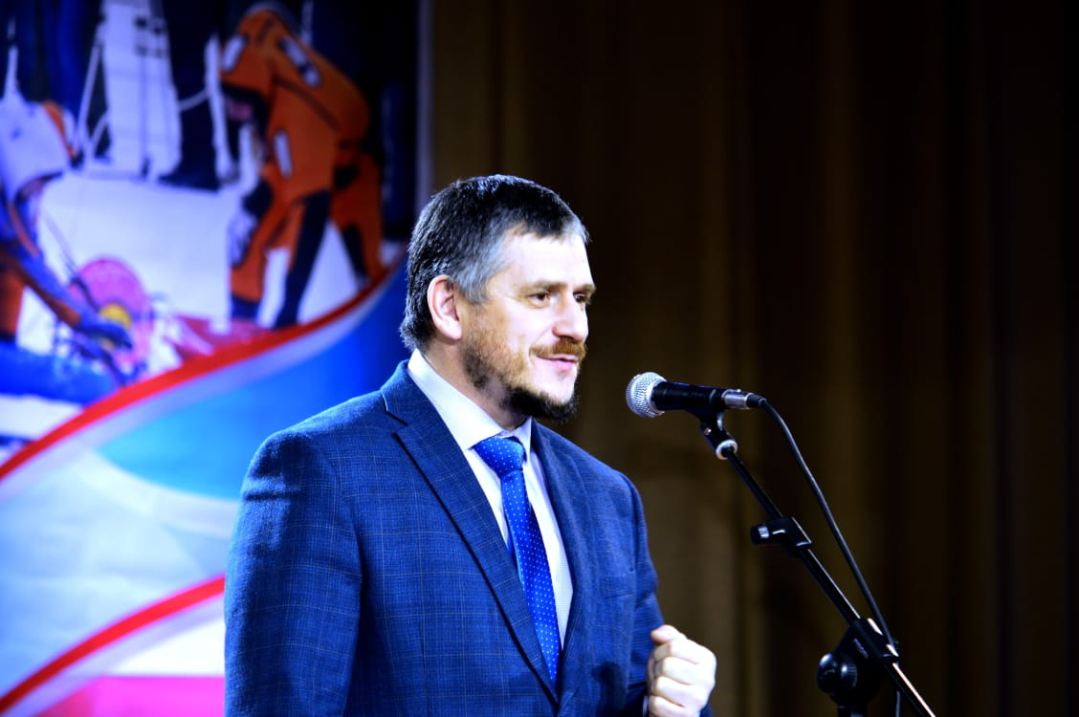
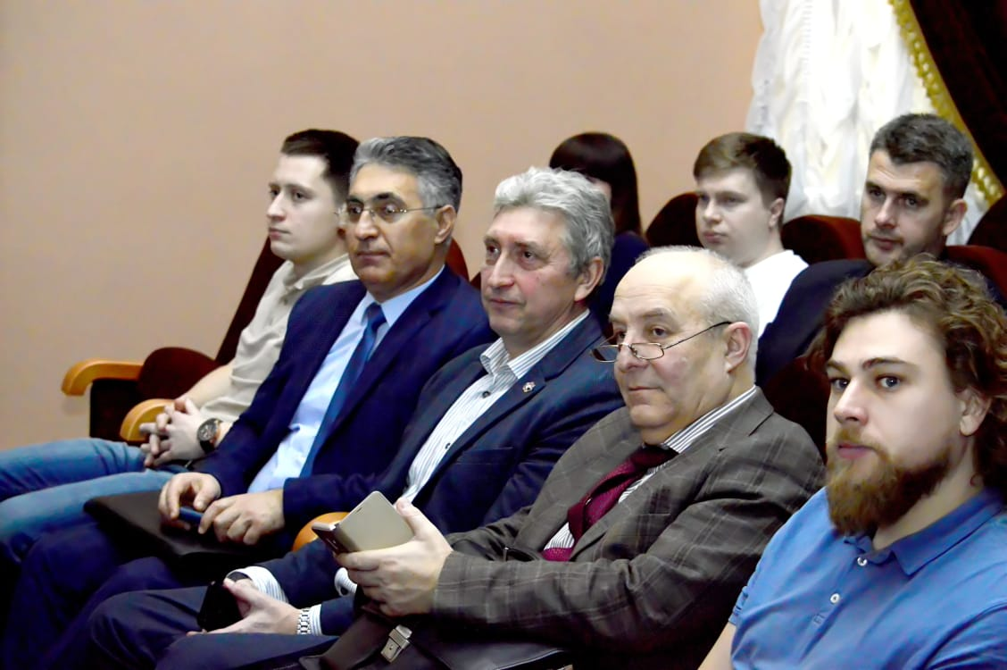
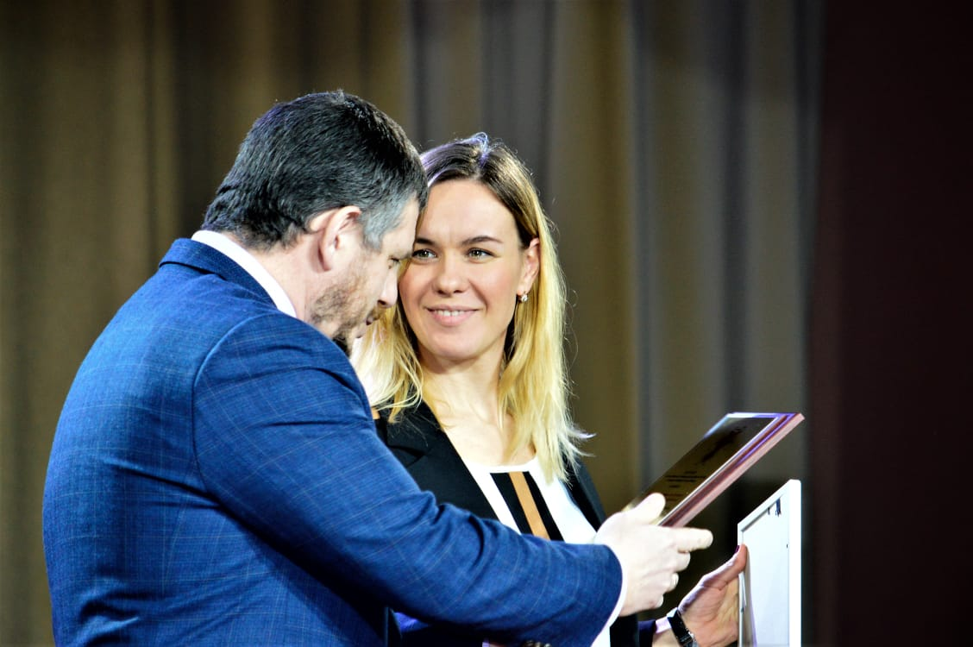

Адрес страницы: http://altufievo.mos.ru/presscenter/true/detail/8646146.html
Управа Алтуфьевского района города Москвы

